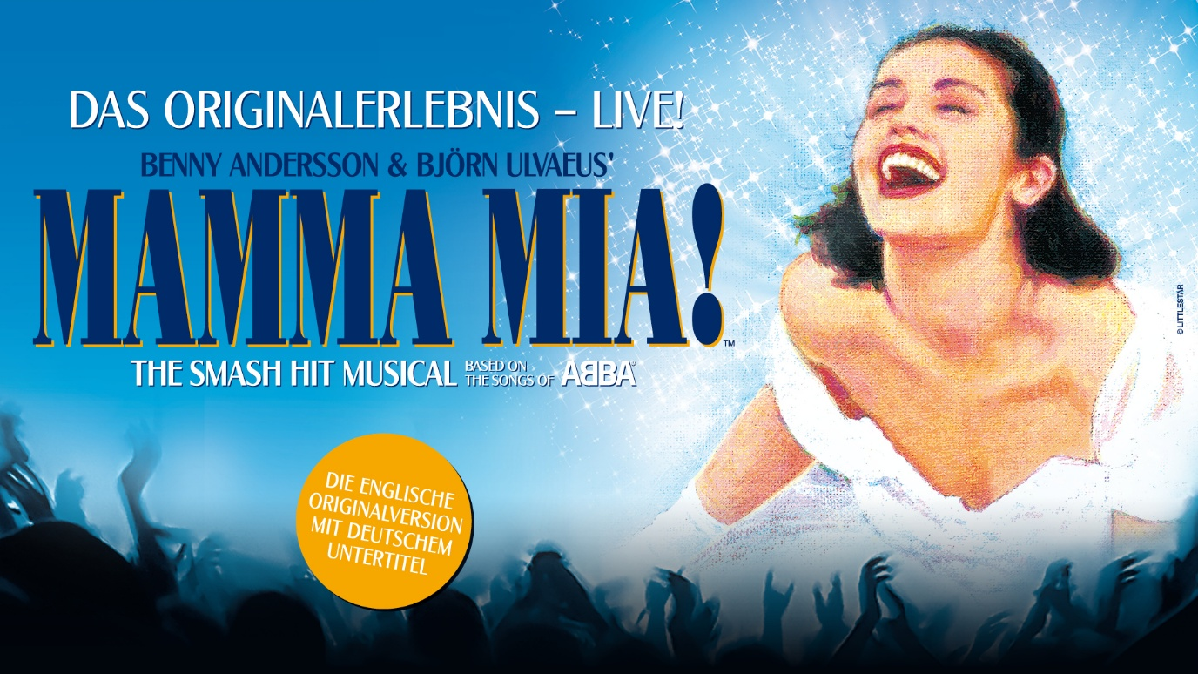

Die Magie von MAMMA MIA! Live!

Die Originalversion 2027 in Deutschland und

Österreich auf Tour

Der größte Musicalspaß aller Zeiten

Das sensationelle Feel-Good-Musical MAMMA MIA! in der englischen Originalversion mit deutschem Untertitel gastiert 2027 in Bregenz, Wien, Frankfurt, München, Stuttgart, Leipzig, Berlin, Oberhausen und Bremen.

Vom West End zu einem weltweiten Phänomen! MAMMA MIA! ist Judy Craymers geniale Interpretation der zeitlosen ABBA-Songs in Form einer heiteren und witzigen Geschichte einer Mutter, einer Tochter und drei potenzieller Väter auf einer idyllischen griechischen Insel.

Die Aufführungen in Deutschland und Österreich feiern mehr als 25 Jahre MAMMA MIA! seit der Premiere in London im April 1999. Und bis heute ist MAMMA MIA! das am drittlängsten laufende Musical mit über 11 Millionen Zuschauern im Londoner West End. MAMMA MIA! wurde von mehr als 70 Millionen Zuschauern in 50 Produktionen und in 16 verschiedenen Sprachen gesehen. 2011 war MAMMA MIA! das erste Musical der westlichen Hemisphäre, das auf Mandarin in der Volksrepublik China aufgeführt wurde. MAMMA MIA! entwickelte sich zur am achtlängsten laufenden Show in der Geschichte des Broadways, wo es rekordverdächtige 14 Jahre lief.

Seit der Premiere im Londoner West End wurde dem weltweit spektakulärsten und unterhaltsamsten Musical durch zwei sehr erfolgreiche Verfilmungen neues Leben eingehaucht. MAMMA MIA! der Film der 2008 von Judy Craymer produzierte Film wurde nach seiner Veröffentlichung zum erfolgreichsten Musical aller Zeiten und der zweite Film, MAMMA MIA! HERE WE GO AGAIN aus dem Jahr 2018 ist das erfolgreichste Live-Musicalfilm-Sequel aller Zeiten.

Die Musik und Songtexte von MAMMA MIA! stammen aus der Feder von Benny Andersson & Björn Ulvaeus. Das Drehbuch schrieb Catherine Johnson, Regie führte Phyllida Lloyd und für die Choreographie zeichnete sich Anthony Van Laast verantwortlich. Die Produktion konzipierte Mark Thompson, das Lichtdesign Howard Harrison, das Sounddesign Andrew Bruce & Bobby Aitken und die Musikregie, Zusatzmaterialien und Arrangements stammen von Martin Koch.

Die MAMMA MIA! International Tour wird produziert von Judy Craymer, Richard East & Björn Ulvaeus für Littlestar in Zusammenarbeit mit Universal und NGM.

Live Nation Presents
MAMMA MIA!

10.02. - 14.02.2027 Bregenz Festspielhaus
03.03. - 14.03.2027 Wien Stadthalle F
24.03. - 04.04.2027 Frankfurt Alte Oper
07.04. - 02.05.2027 München Deutsches Theater München
05.05. - 09.05.2027 Stuttgart Porsche Arena
19.05. - 23.05.2027 Leipzig Quarterback Immobilien Arena
15.09. - 26.09.2027 Berlin Admiralspalast
29.09. - 17.10.2027 Oberhausen Metronom Theater
20.10. - 31.10.2027 Bremen Metropol Theater

DEUTSCHLAND

PayPal Prio Tickets:
Mi., 22.04.2026, 10:00 Uhr (Online-Presale, 48 Stunden)
https://www.paypalpriotickets.de/

Telekom Prio Tickets:
Mi., 22.04.2026, 10:00 Uhr (Online-Presale, 48 Stunden)
www.magentamusik.de/prio-tickets

Ticketmaster Presale:
Do., 23.04.2026, 10:00 Uhr (Online-Presale, 24 Stunden)

www.ticketmaster.de/presale

ÖSTERREICH

Ticketmaster Presale:
Do., 23.04.2026, 10:00 Uhr (Online-Presale, 24 Stunden)

www.ticketmaster.at/presale

Allgemeiner Vorverkaufsstart:
Fr., 24.04.2026, 10:00 Uhr
https://www.livenation.de/mamma-mia--tickets-adp507

www.ticketmaster.de
www.eventim.de

www.ticketmaster.at
www.oeticket.com

www.livenation.de
facebook.com/livenationGSA | twitter.com/livenationGSA
instagram.com/livenationGSA | youtube.com/livenationGSA

www.livenation-promotion.de
Pressematerial | Akkreditierung

Pressebilder MAMMA MIA!

www.mamma-mia-musical.com
www.mamma-mia.com
www.facebook.com/mammamiamusical
www.instagram.com/mammamiamusical
www.tiktok.com/@mammamiaworldwide
www.youtube.com/@mammamiaworldwide

